滇池学院
理工学院考查课程材料
2025- 2026学年第 一 学期

课程名称： | 计算机应用综合实践/计算机应用项目实训
考核方式： | 项目设计
考查题目： | 基于Springboot和Vue3的曲靖民宿管理系统
姓 名：
学 号：
年 级： | 2022级
专业班级： | 计算机科学与技术1班

2025年12月23日

1.课程设计目标
（设计一个什么功能的管理系统项目，达到熟练掌握什么知识的目的，解决什么实际问题）
2.相关工具和技术介绍
（使用什么技术架构，什么软件、工具，分别用什么作用）
3.课程设计方案
（项目划分成哪些功能模块--功能架构图，模块之间的关系er图、流程图、用例图等，各模块如何实现、采用哪些设计技术，数据库表结构）
（1）功能架构图
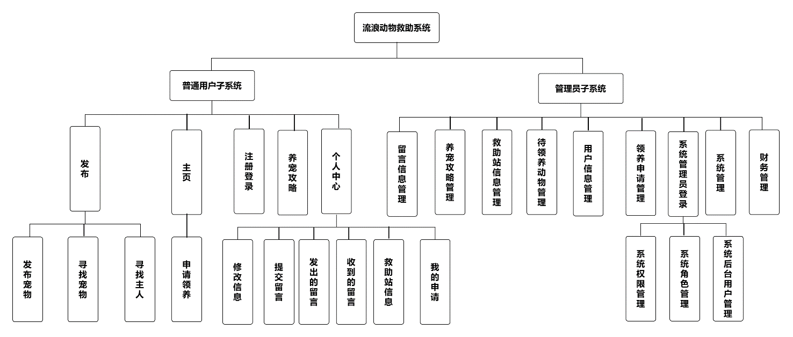
（2）流程图
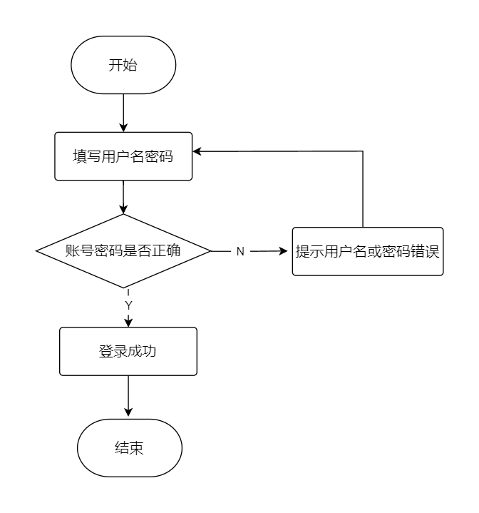
- 数据库表结构
表 4-1 系统用户表
字段 | 字段类型 | 长度 | 是否为空 | 主键 | 注释
id | int | 32 | 否 | 是 | ID
user_name | text | 32 | 否 | 否 | 用户名
phone_number | varchar | 11 | 否 | 否 | 手机号码
user_number | varchar | 32 | 否 | 否 | 用户编号
password | text | 18 | 否 | 否 | 密码
nick_name | text | 10 | 是 | 否 | 昵称
avatar_url | text | 32 | 是 | 否 | 头像
real_name | text | 32 | 是 | 否 | 真实姓名
gender | varchar | 32 | 否 | 否 | 性别
create_time | datetime |  | 否 | 否 | 创建时间
update_time | datetime |  | 否 | 否 | 最后修改时间
operator_id | varchar | 32 | 否 | 否 | 创建人
delete_status | int | 8 | 否 | 否 | 是否删除

4.系统的实现
（先描述功能，再截图展示，再粘贴对应功能核心代码）

4.1登录页面
系统管理员必须通过登录后才能实现系统的管理工作，系统管理员在登录时需要填写管理员用户名，密码和验证码，若登录信息错误，则系统会提示用户名或者密码输入错误，用户需要重新填写用户名或密码，若验证码填写错误，则系统会提示验证码错误，若用户填写的登录信息全部正确，则登录成功，直接进入后端管理系统首页，如图4-1所示。
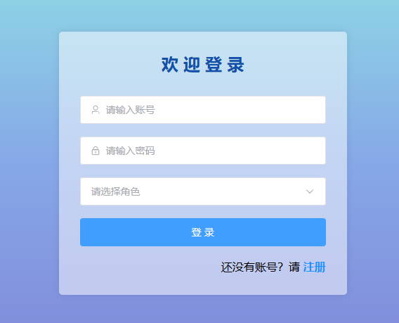
图 4-1 管理员登录页面实现图

其关键代码如图4-2，4-3所示。
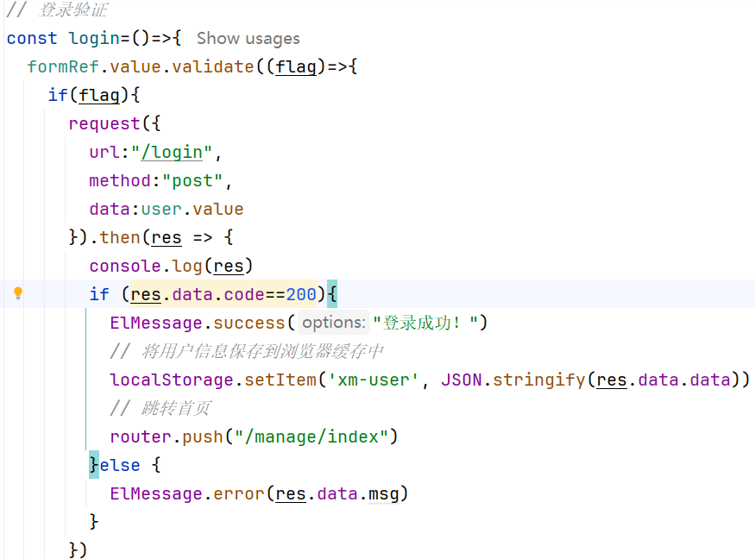
图 4-2 登录代码
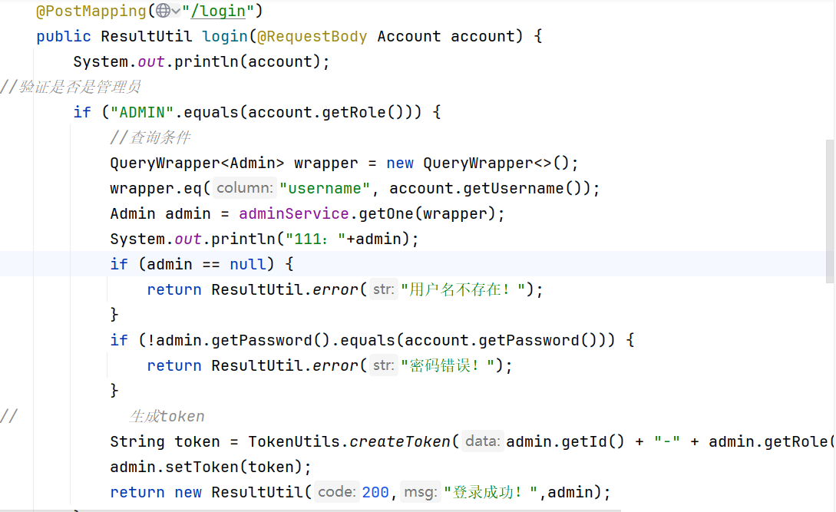
图 4-3 登录代码

5.结论
（本次课程设计做的好的地方是什么，不好的地方是什么，什么原因，后续改进的方向）

教师评语：

成绩评定： 分

任课教师签名：

年 月 日

